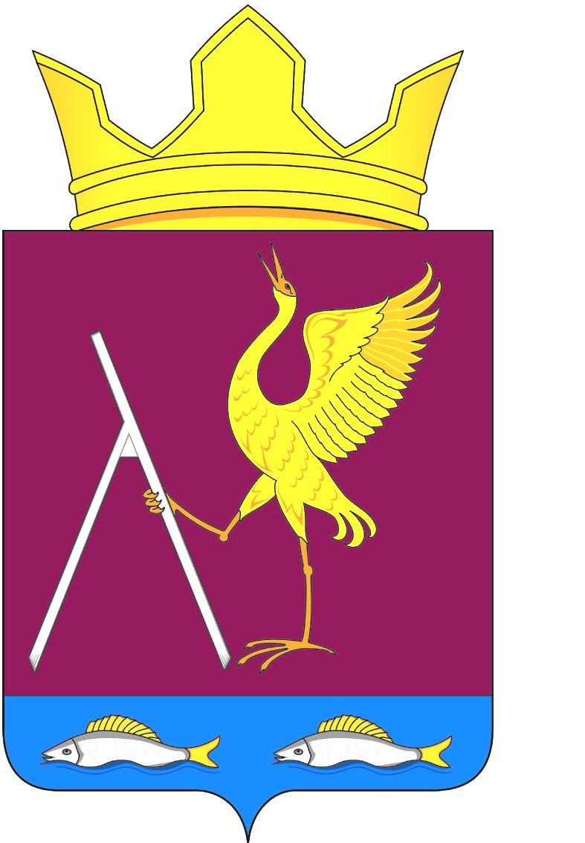

РОССИЙСКАЯ ФЕДЕРАЦИЯ

МИХАЙЛОВСКИЙ СЕЛЬСКИЙ СОВЕТ ДЕПУТАТОВ

УЖУРСКОГО РАЙОНА

КРАСНОЯРСКОГО КРАЯ

Решение

03.04.2019 г с. Михайловка № 32-83р

О внесении изменений и дополнений в решение от 14.12.2018 г №29-77р «О бюджете Михайловского сельсовета на 2019 год и плановый период 2020-2021 годов»

В соответствии с Бюджетным кодексом Российской Федерации, руководствуясь Уставом Михайловского сельсовета, Михайловский сельский Совет депутатов РЕШИЛ:

1. Внести в Решение Михайловского сельского Совета депутатов от 14.12.2018г №29-77р «О бюджете Михайловского сельсовета на 2019 год и плановый период 2020-2021 годов» следующие изменения и дополнения:
1.1 «1. Утвердить основные характеристики бюджета Михайловского сельсовета на 2019 год:
- прогнозируемый общий объем доходов бюджета Михайловского сельсовета в сумме 7 511,1 тыс. рублей;
- общий объем расходов бюджета Михайловского сельсовета в сумме 7 632,0 тыс. рублей;
- дефицит бюджета Михайловского сельсовета в сумме 120,9 тыс. рублей;
- источники внутреннего финансирования дефицита бюджета Михайловского сельсовета в сумме 120,9 тыс. рублей согласно приложению 1».
1.2 Приложение 1 к решению изложить в новой редакции согласно приложению 1 к настоящему решению
1.3 Приложение 2 к решению изложить в новой редакции согласно приложению 2 к настоящему решению
1.4 Приложение 4 к решению изложить в новой редакции согласно приложению 3 к настоящему решению
1.5 Приложение 5 к решению изложить в новой редакции согласно приложению 4 к настоящему решению
1.6 Приложение 6 к решению изложить в новой редакции согласно приложению 5 к настоящему решению
1.7 Приложение 7 к решению изложить в новой редакции согласно приложению 6 к настоящему решению
1.8 Приложение 9 к решению изложить в новой редакции согласно приложению 7 к настоящему решению.
2. Настоящее Решение вступает в силу со дня его официального опубликования в печатном органе «Михайловский вестник».

Председатель Михайловского

Сельского Совета депутатов В.В. Барков

Глава сельсовета В. Г. Пауков

